RES.Nº 4293/16

RESOLUCION ADOPTADA POR EL

TRIBUNAL DE CUENTAS

EN SESION DE FECHA 7 DE DICIEMBRE DE 2016

(E.E.Nº 2013-17-1-0006453, Ent.N° 4117/16)

VISTO: las actuaciones remitidas por el Ministerio de Ganadería Agricultura y Pesca (MGAP), relacionadas con la prórroga del vencimiento de los contratos con organizaciones beneficiarias, en el marco del programa de “Fortalecimiento Institucional para el Desarrollo Rural Sustentable”;
RESULTANDO: 1) que en el marco del “Programa de Desarrollo Productivo Rural”, se celebró la convocatoria a organizaciones a efectos de la presentación de propuestas, las que son financiadas con fondos del “Fondo de Desarrollo Rural”, del Préstamo BID 2595/OC-UR celebrado entre el Gobierno de la República Oriental del Uruguay y el Banco Internacional de Desarrollo, con fecha 24 de enero de 2012 y, del Contrato de Préstamo BIRF 8099-UY;
2) que este Tribunal, en sesión de fecha 11/12/2013, acordó cometer a la Contadora Auditora destacada ante el MGAP, la intervención del gasto de U$S 1:434.783, correspondiente al Ejercicio 2013, así como las erogaciones a ejecutar en los ejercicios posteriores, hasta cumplir la totalidad del Plan, previa verificación de su inclusión con cargo a grupo adecuado, con disponibilidad suficiente;
3) que habiéndose remitido los antecedentes a este Tribunal, en sesión de fecha 30/12/2014, se acordó estar a lo dispuesto por Resolución dictada el 11/12/2013, respecto del gasto por un monto de

$ 24:173.875, para el financiamiento de las propuestas aprobadas del Plan,
gasto que fue intervenido preventivamente por el Contador Auditor Destacado con fecha 23/01/2015;
4) que habiendo remitido nuevamente los antecedentes a este Tribunal, en sesión de fecha 03/06/2015, se acordó estar a lo dispuesto por Resolución dictada el 11/12/2013 respecto del gasto, por un monto de $ 4:005.414, en el marco de la presentación de propuestas de Fortalecimiento Institucional para el Desarrollo Rural Sustentable, financiado parcialmente por Rentas Generales del Inciso 7;
5) que este Tribunal, en Sesión de fecha 12/08/2015, resolvió: No formular observaciones a la prórroga de los Contratos vigentes celebrados con las organizaciones beneficiarias del programa de “Fortalecimiento Institucional para el Desarrollo Rural Sustentables”, que dicha prórroga es hasta el 31/12/2016;
6) que en la oportunidad, se remite solicitud de la Dirección General de Desarrollo Rural, por intermedio de la cual se solicita prorrogar el vencimiento de los contratos que se detallan, celebrados con las instituciones beneficiarias del programa de “Fortalecimiento Institucional para el Desarrollo Rural Sustentable”, hasta el 30 de junio de 2017
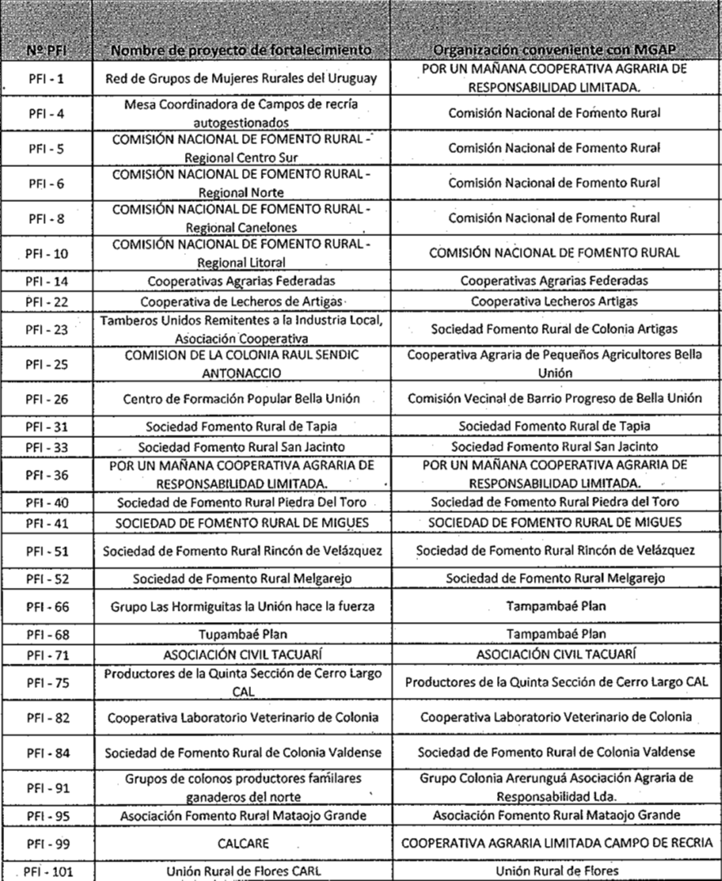

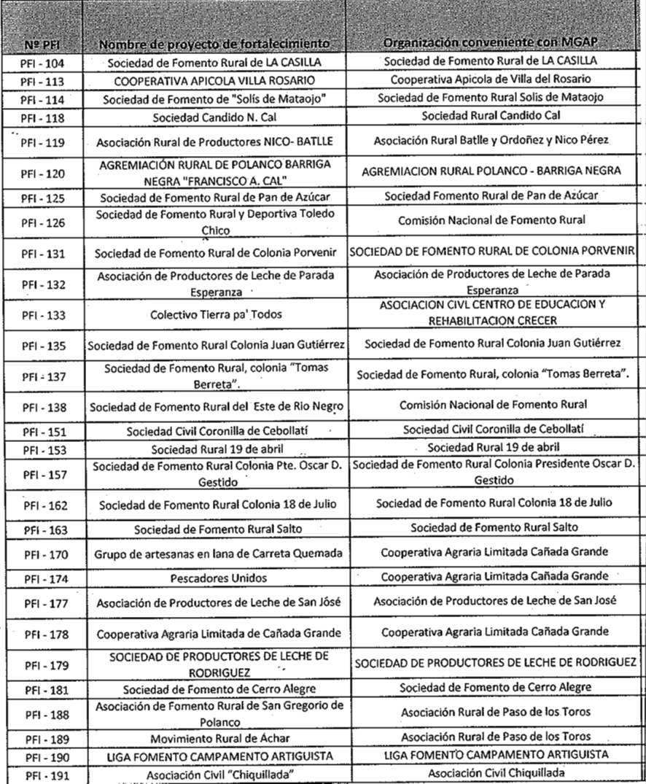

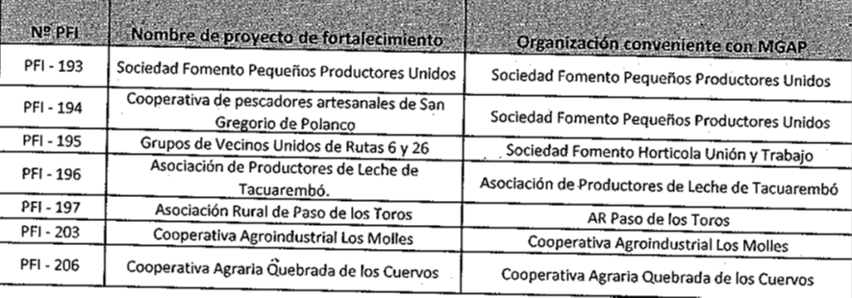

7) que de conformidad a lo indicado en la solicitud referida, y considerando que dichas propuestas vienen cumpliendo con la presentación de los Informes de Rendición de Cuentas y con los informes técnicos requeridos en los contratos firmados, así como que se han realizado todos los desembolsos comprometidos por el MGAP, se detecta la necesidad de disponer de tiempo adicional de ejecución de estas propuestas para alcanzar de mejor forma los objetivos establecidos de común acuerdo;
8) que en la nota remitida se expresa que todos los contratos fueron firmados a fines de diciembre de 2013 y finalizan su plazo de ejecución el 31/12/2016;
9) que se indica asimismo, que las prórrogas proyectadas no conllevan desembolsos adicionales para la Administración, no generan perjuicios para los beneficiarios y permite a éstos poder cumplir con las actividades aprobadas;
10) se no se adjunta proyecto de resolución del Poder Ejecutivo, por intermedio del cual se prorrogue hasta el 30/06/2017 los contratos relacionados ut supra;
CONSIDERANDO: 1) que las prórrogas se enmarcan en el programa de “Fortalecimiento Institucional para el Desarrollo Rural Sustentable”, cuyo gasto fue incluido en la intervención cometida por este Tribunal, por Resolución del 11/12/13, al Contador Auditor destacado ante el MGAP;
2) que las prórrogas proyectadas no implican nuevos desembolsos para la Administración, al tiempo que el plazo de ejecución no supera el máximo del 100% previsto originariamente, de acuerdo a lo previsto en el Artículo 74 del TOCAF;

3) que deberá dictarse Resolución del Poder Ejecutivo, por la cual se autorice la prórroga hasta el 30/06/2017 de los Contratos reseñados,
ATENTO a lo precedentemente expuesto y a lo preceptuado por el Artículo 211 Literal B) de la Constitución;

EL TRIBUNAL ACUERDA

1) No formular observaciones a la prórroga de los contratos vigentes celebrados con las organizaciones beneficiarias del programa de “Fortalecimiento Institucional para el Desarrollo Rural Sustentable”;

2) Comunicar al Contador Auditor en el Ministerio de Ganadería Agricultura y Pesca;

3) Téngase presente lo establecido en el Considerando 3) de la presente Resolución;

4) Devolver las actuaciones.

lc

